16位教学计算机微程序控制器模拟程序使用说明
计算机控制器（含微程序控制器和硬连线控制器）辅助设计软件，将以导航方式指明控制器的设计流程，引导学生逐项完成必要的设计，包括定义指令系统，划分指令执行步骤和每一步实现的功能，选择有关控制信号等，并把原来完全手工设计过程中那些机械重复的微指令编码、微指令地址安排，以及书写硬连线控制器每一个控制信号的逻辑表达式等烦人的劳动交由计算机自动完成，极大地提高了教学实验的工作效率和设计质量。接下来可以通过运行模拟软件系统，检查辅助设计的结果，尽快地帮助找出设计中的错误。正确的设计结果可以被直接装入到实际的硬件系统中，通过运行最终设计的硬件教学计算机系统，查看实际运行效果。设计过程和操作运行步骤密切相关，环环紧扣，使学生在探索中学习，浓厚的兴趣，油然而生的成就感将激励他们不断前进。
实现的模拟系统，模拟重点分配到2个层次上。
一个层次是指令级模拟，模拟的最小单位是一条机器指令,根据得到的指令的具体内容计算出这条指令的执行结果。这个模拟软件的运行对象是机器指令组成的程序，运行结果将显示在计算机的屏幕上。当被运行的程序对象是监控程序时，实际上就是在模拟监控程序的执行过程，可以执行每一个监控命令，与在真实教学计算机上运行监控程序的效果是一样的，此时也可以说是在执行教学计算机系统一级的模拟，可以建立并运行用户的汇编程序，也可以建立并运行用户的BASIC语言的程序等。
另一个层次是微体系结构级模拟，模拟的最小单位是一条指令的一个执行步骤，对微程序控制器而言是一条微指令，对硬连线控制器而言是指令的一个节拍。这个模拟软件的运行对象也是机器指令组成的程序，运行结果将显示在计算机的屏幕上，但它有2种不同的运行方式：连续运行和单步运行。在连续运行方式下，在计算机屏幕上见到的运行效果和前一个层次上的运行效果是一样的，只是运行速度要慢得多，因为要模拟计算每一条指令的每一个执行步骤的结果，经过几个模拟步骤才能得到一条指令的运行结果，承担模拟的PC计算机的计算量要增大很多。在单步运行方式下，在计算机屏幕上将显示指令的这个执行步骤的有关运行结果，包括指令寄存器的内容，指令所处的执行步骤，地址总线、数据总线、各个累加器的内容，运算器的输出结果和标志位的结果，状态寄存器的内容，控制器全部控制信号的当前状态等完整的信息，主要用于查看、理解、分析计算机内指令执行的详实过程，这对检查同学新增加的控制器功能（扩展的新指令的执行过程）的正确性是很有帮助的。
模拟程序使用步骤：
- 将模拟程序整个目录加压缩到适当的目录下。
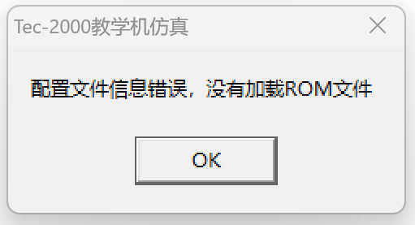
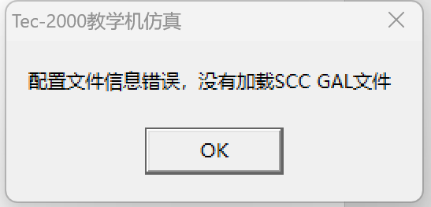
- 双击tek2ksim应用程序，顺序出现如下界面：

忽略错误提示，单机“OK”按钮，打开仿真软件主窗口。
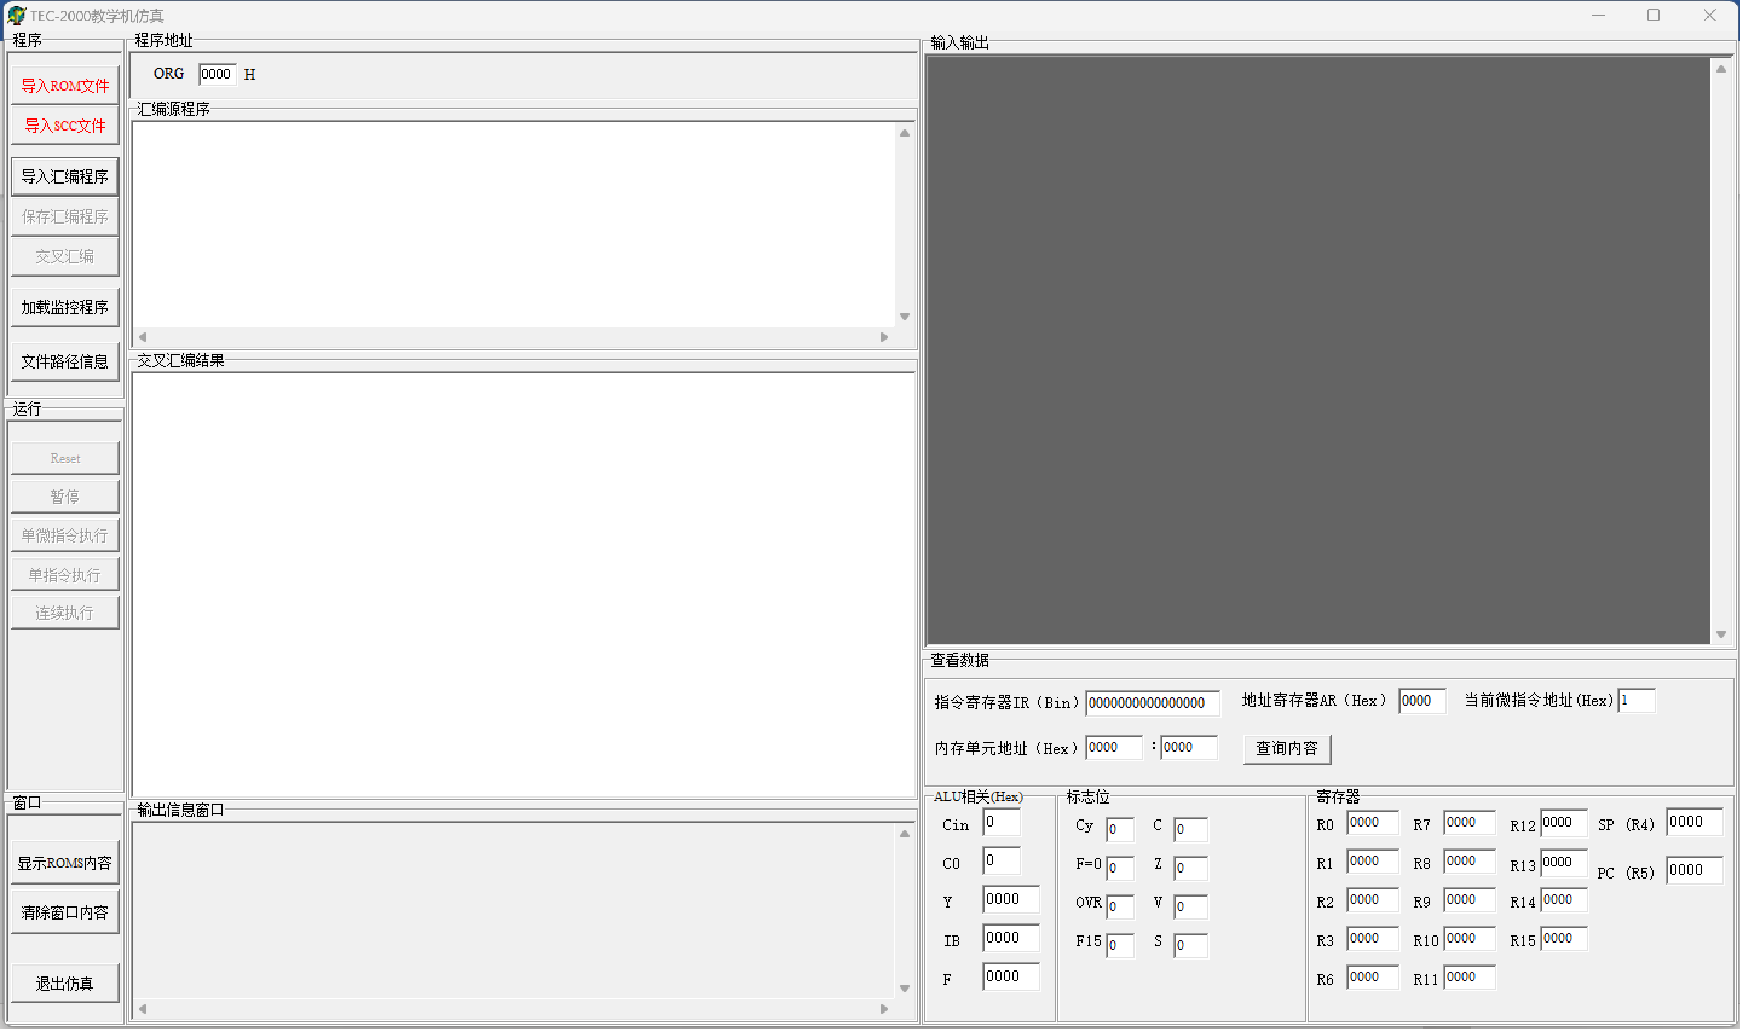
- 导入ROM文件。单击“导入ROM文件”按钮，选择ROMS子目录下的所有文件，单击打开;

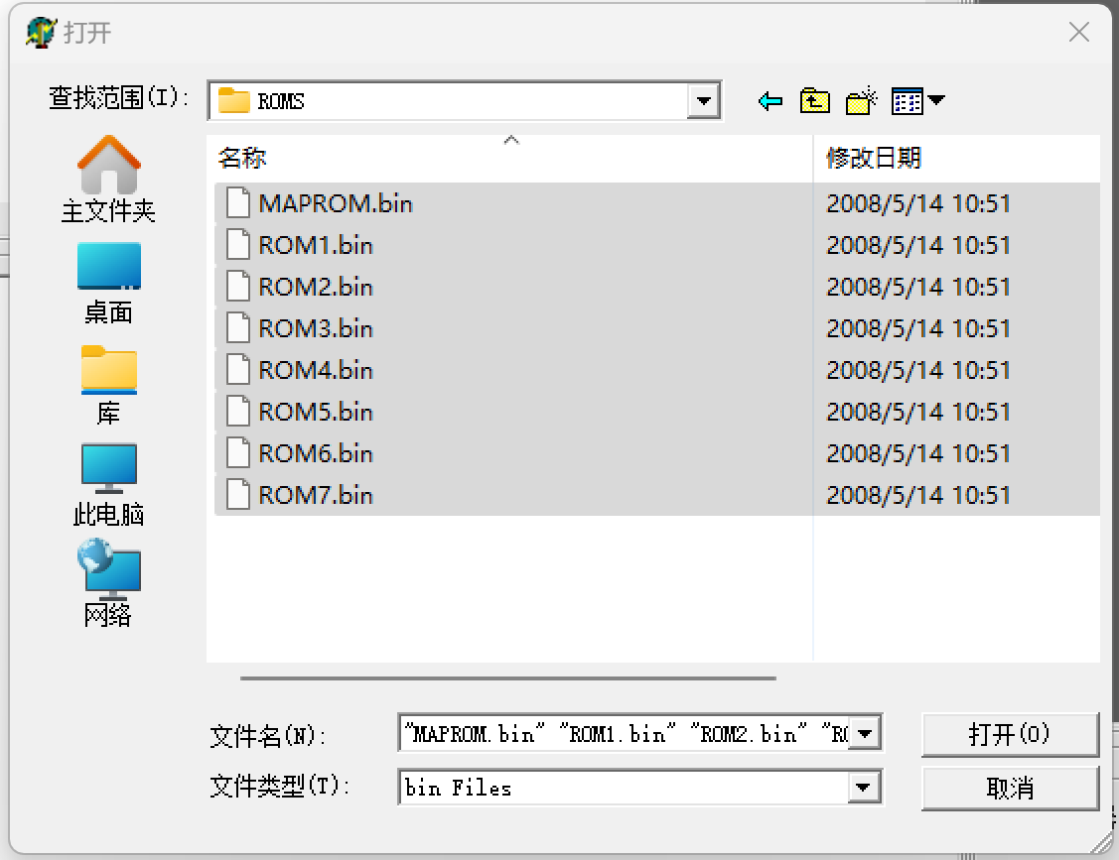
导入SCC文件。单击“导入SCCC文件”按钮，选择SCC子目录下的Scc_16.ABL，单击打开;
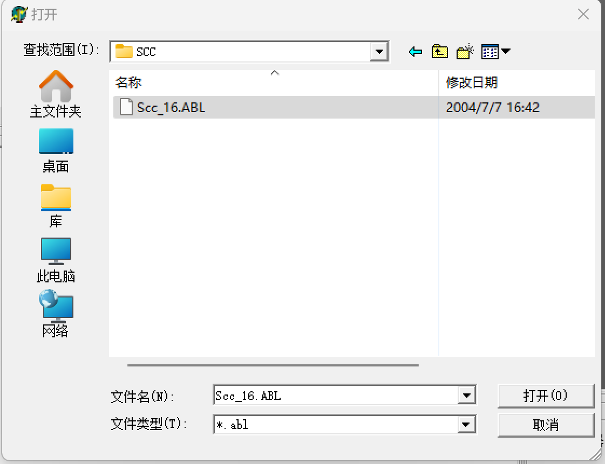
加载监控程序，单击“加载监控程序”按钮，选择MON子目录下的TEC2000.COD，单击打开;
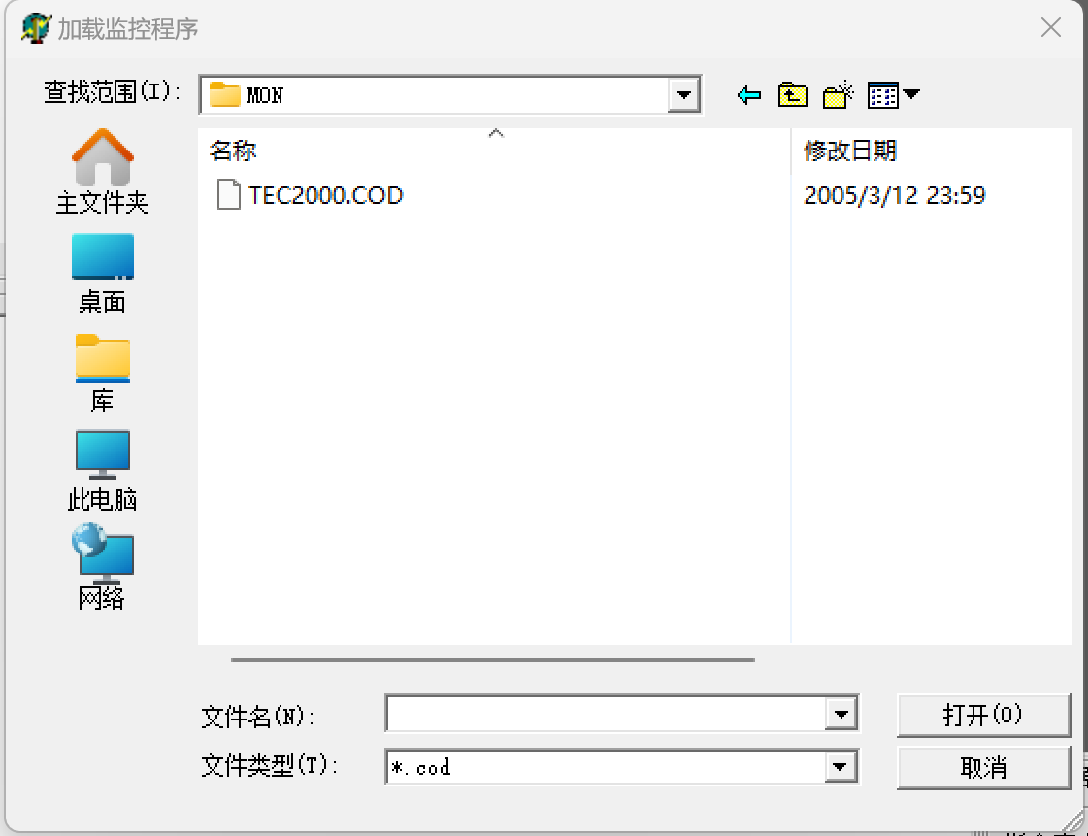
出现如下界面：
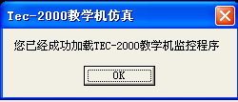
点击“OK”，仿真软件主窗口如下所示。
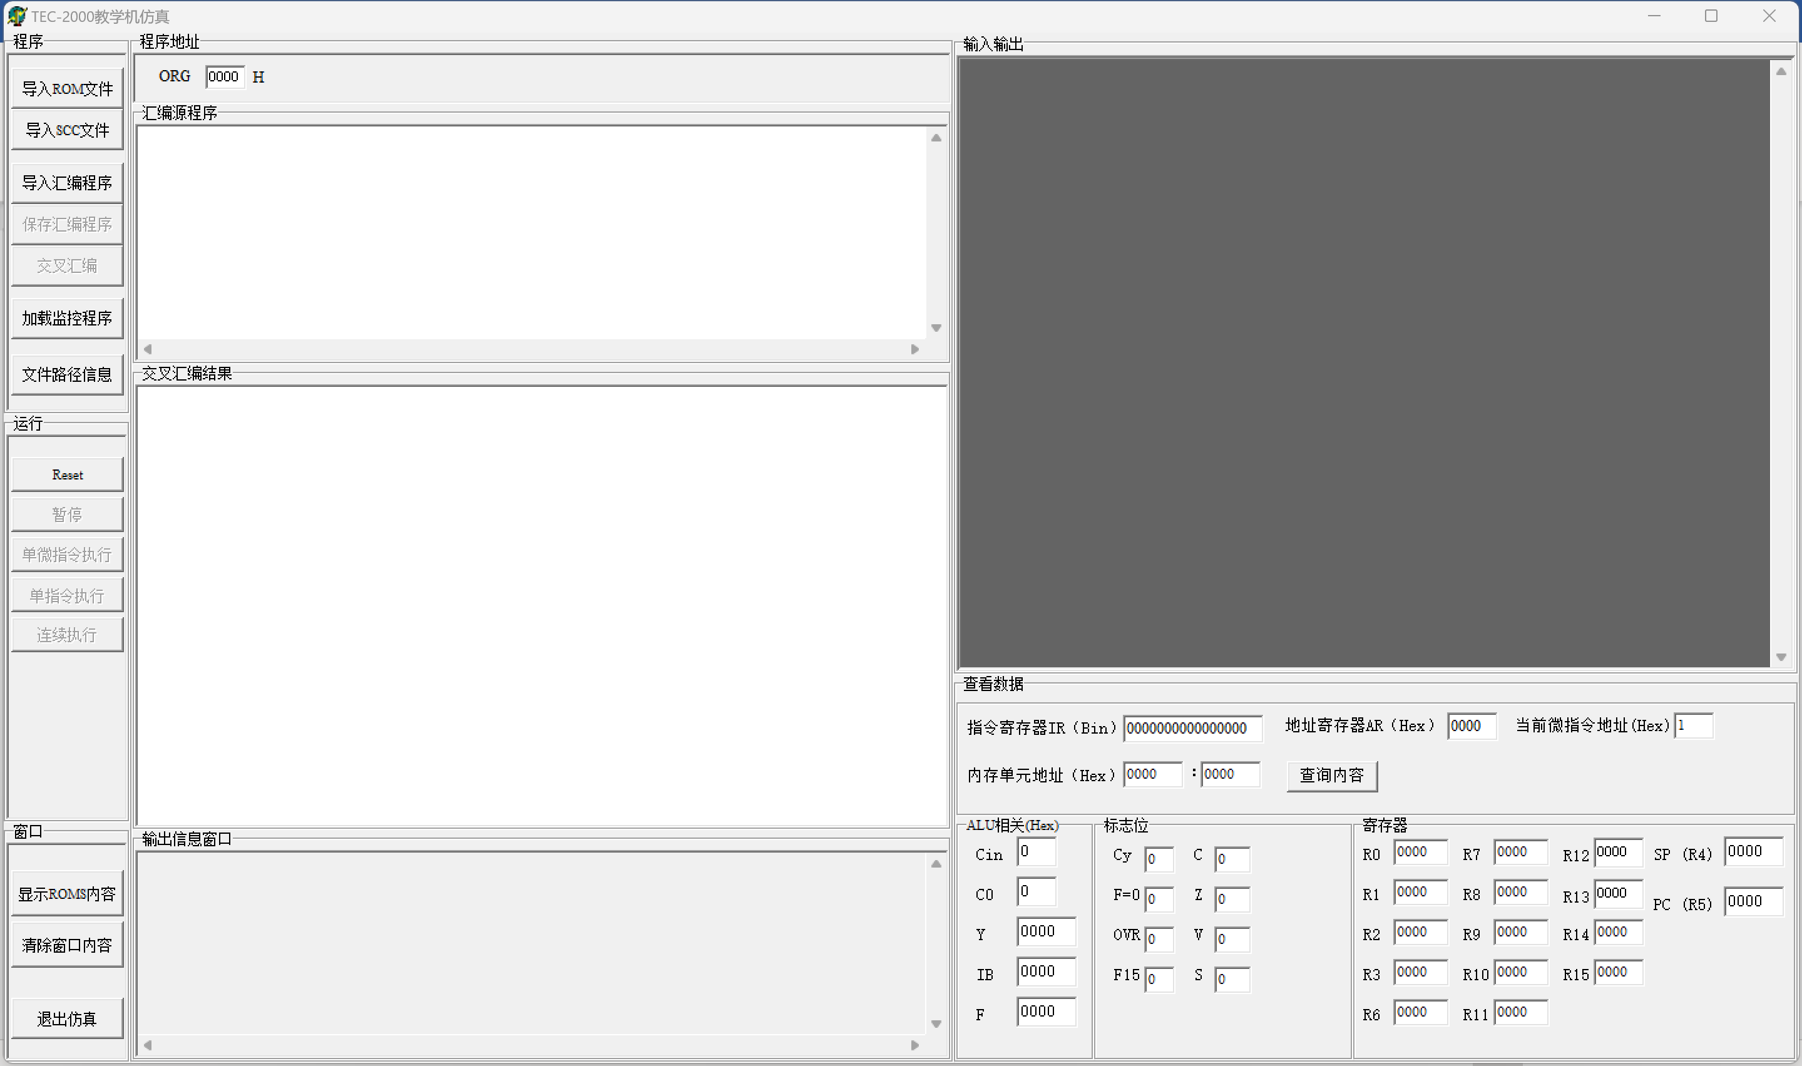
- 在左侧“运行”栏中点击“Reset”，再点击“连续执行”：
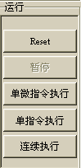
出现如下界面：
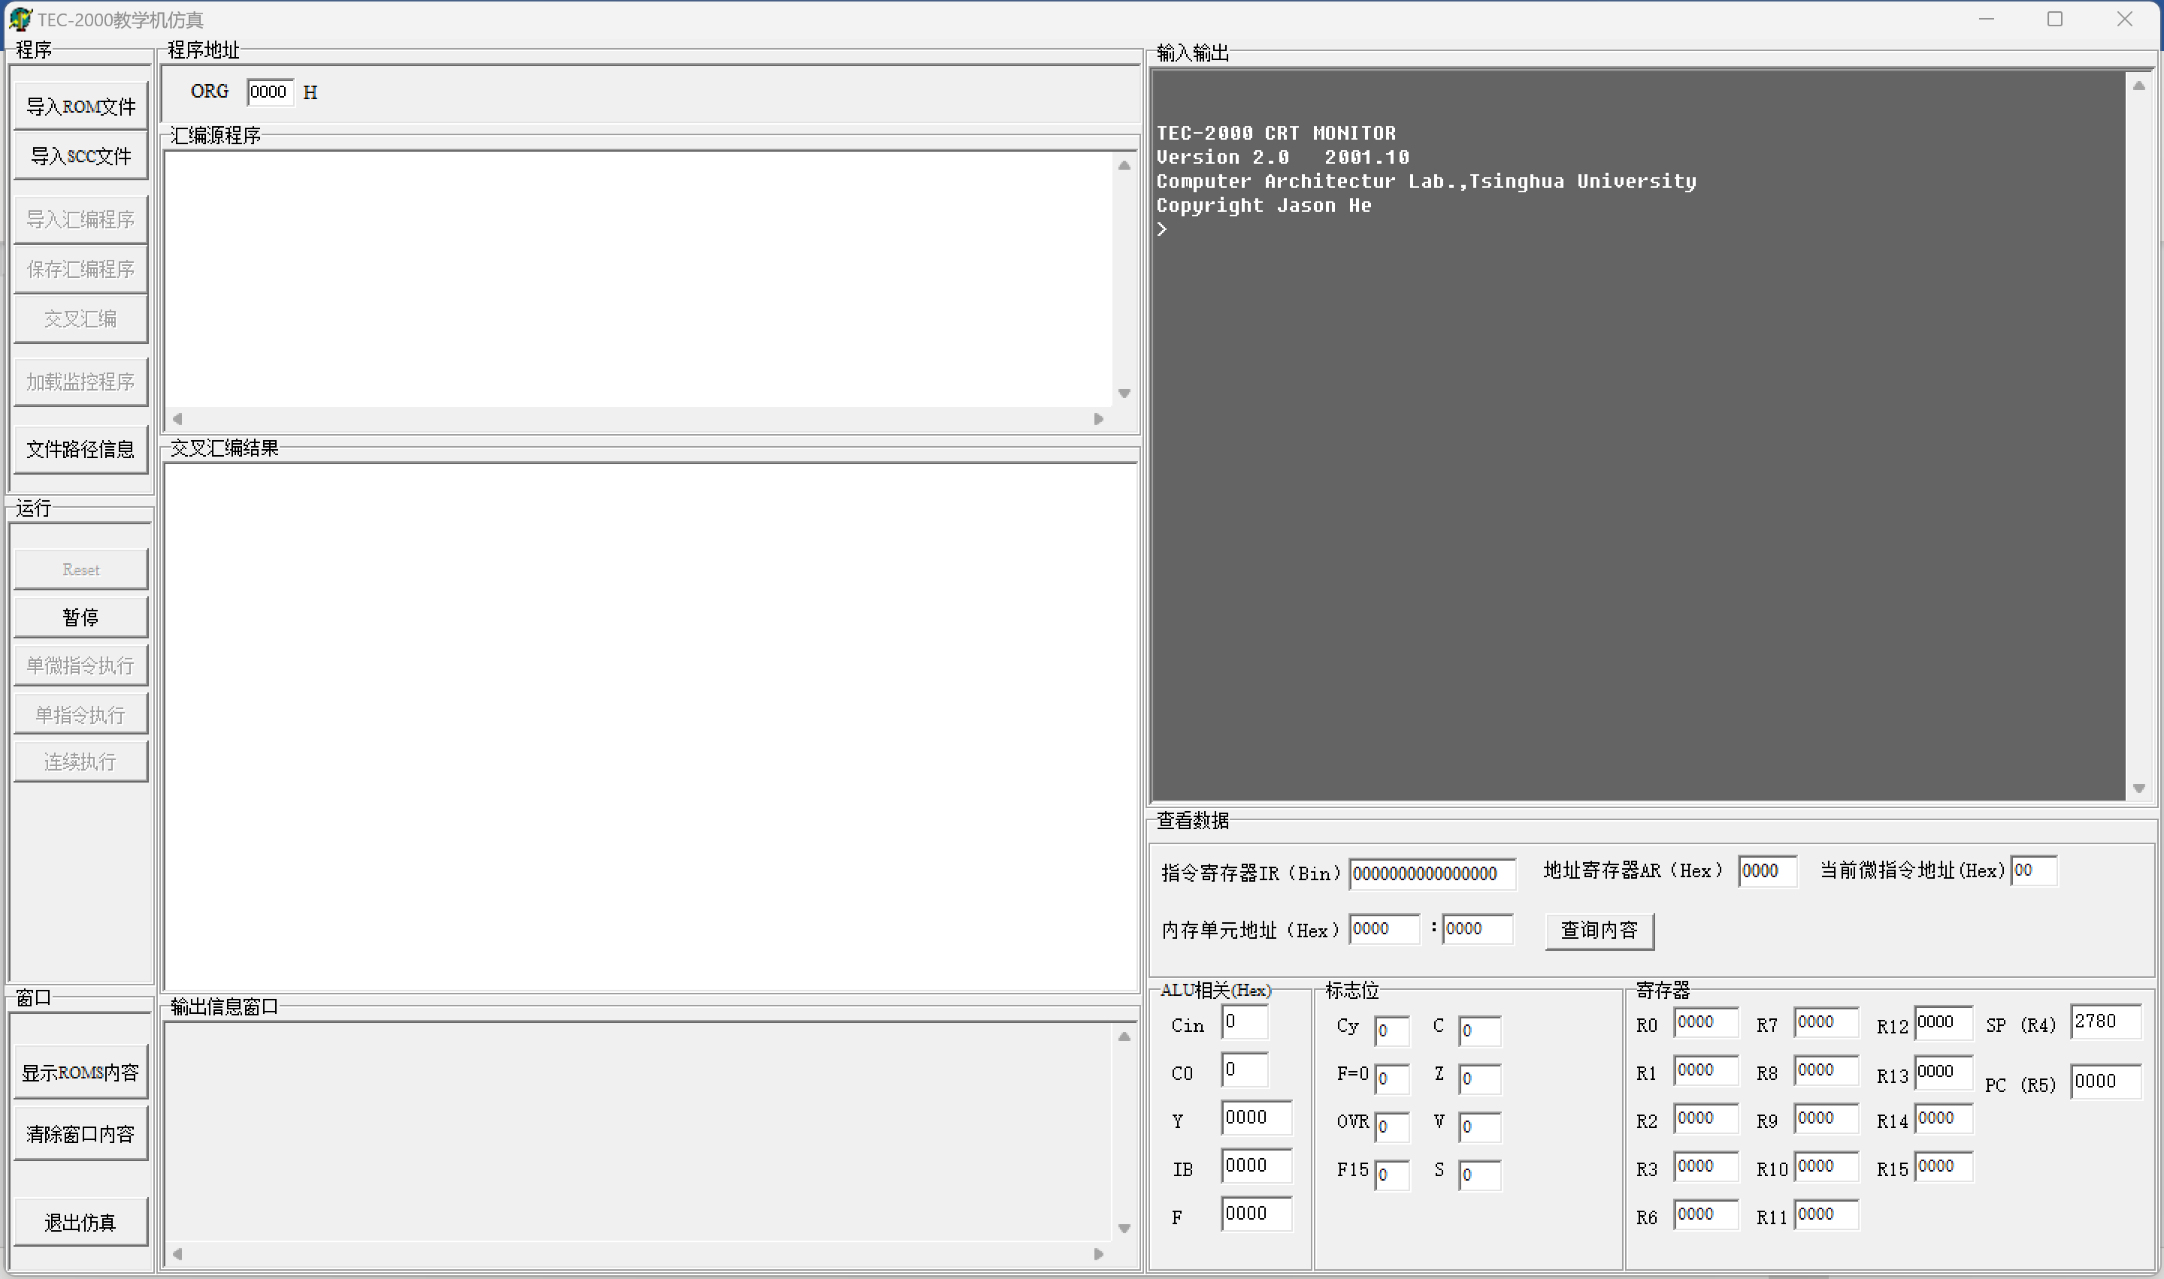
现在计算机已经模拟出了教学机的监控程序环境、在提示符下可以和与教学机联机条件一样，使用监控命令来进行操作。
- 此时点击左侧“窗口”栏中的“显示ROMS内容”，出现如下界面：
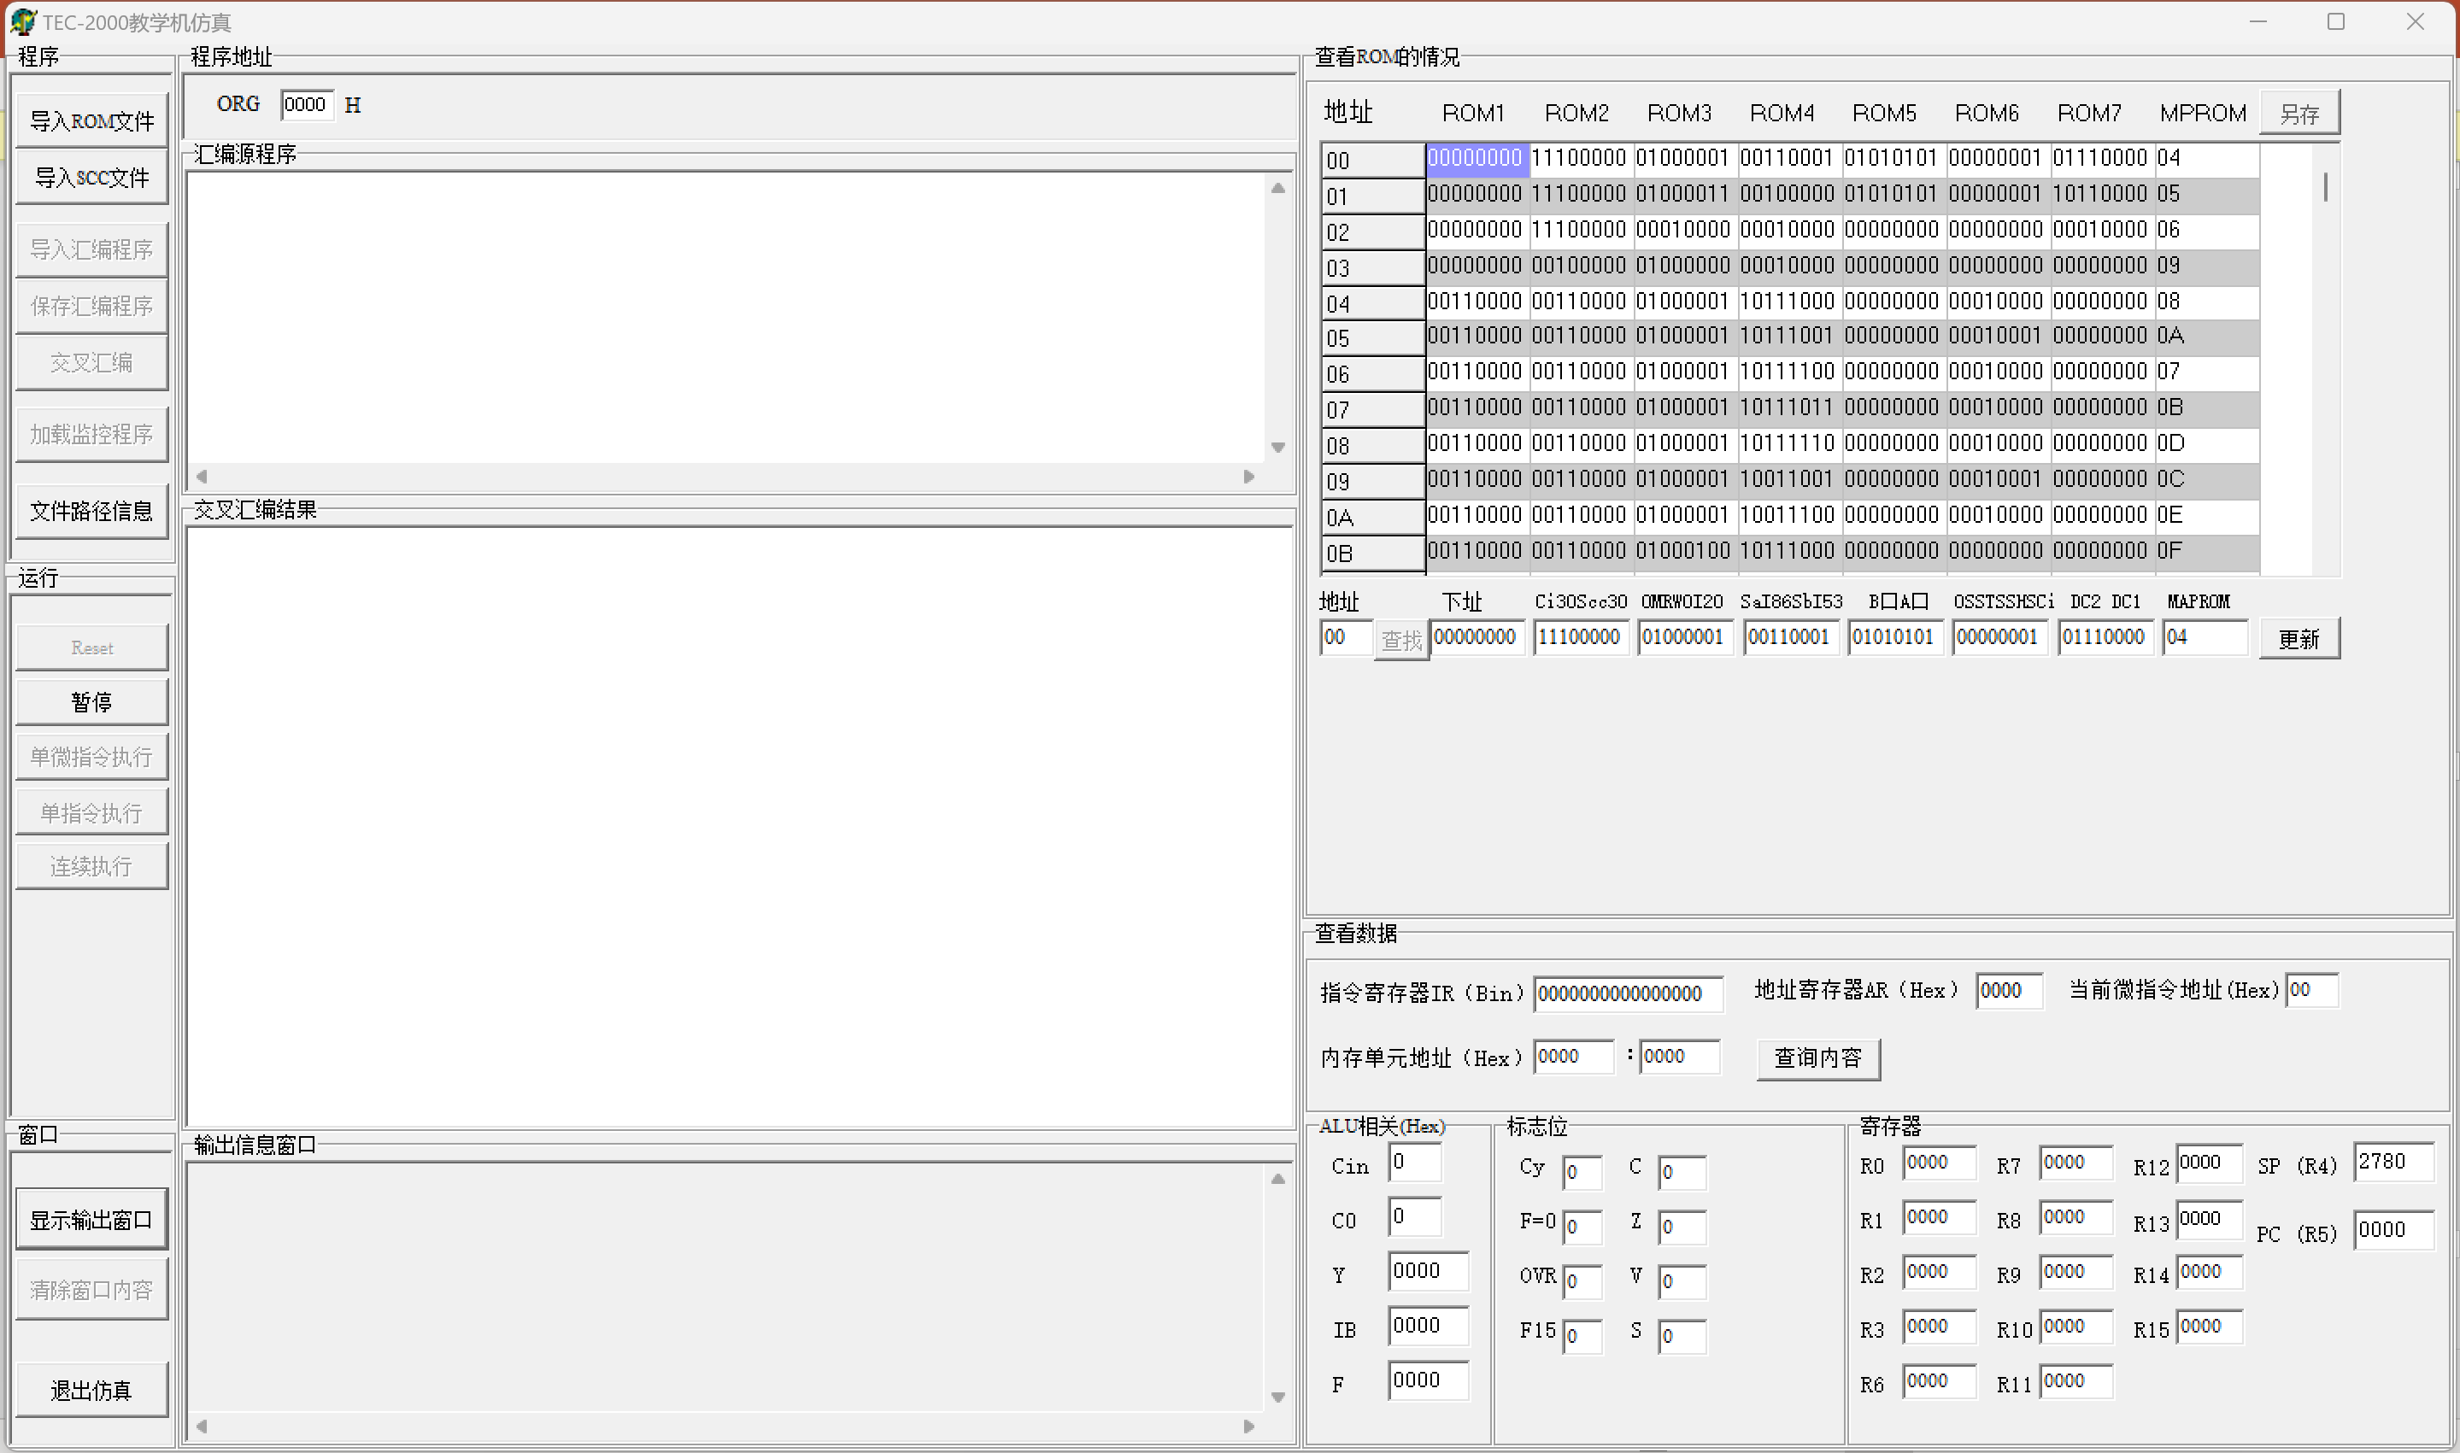
- 在仿真程序右边中部的位置，此时可以通过给出微指令地址并修改该地址对应的微指令的各个字段的值来设计新的指令。下图是微程序地址为50的扩展指令56位微码，完成的功能是ADC DR，SR：
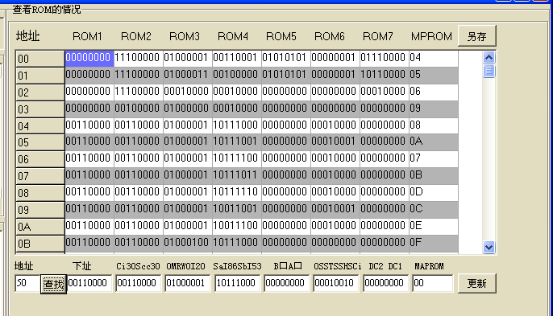
- 修改56位微码后，再修改MAPROM的内容，在地址处给出指令操作码，在MAPROM处修改成该指令微程序的入口地址：
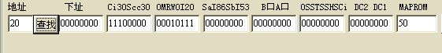
此时扩展指令已经设计完毕。

补充说明：

进行指令扩展的设计：
点击左下角“窗口”框中的“显示ROMS内容”，在屏幕的中间“地址”栏中输入微地址，按“查找”按钮后，在对应栏目中输入设计好的微程序控制信号，在输入完成后点击“更新”按钮，待全部设计内容输入完成后，点击屏幕右上角的“另存”按钮，生成新的ROMS文件，保存设计结果。
- 重复上述过程，设计扩展指令STC。
- 此时可在“窗口：栏选择“显示输出窗口”，切换到监控程序界面。用A命令输入一段汇编程序，用来测试扩展指令是否设计正确。其中扩展的指令不能用A命令，只能用E命令输入。
扩展指令的操作码、指令格式等内容可以参见实验指导书第9、10页指令汇总表。
测试ADC指令。
在命令行提示符状态下输入：
A 2000↙
屏幕将显示：
2000：
从地址2000H开始输入下列程序：
2000: MVRD R0,0101 ；给R0赋值 0101
2002: MVRD R1,1010 ；给R1赋值 1010
2004: ↙
在命令行提示符状态下输入：
A 2006↙
2006: RET
2007: ↙
扩展指令STC,ADC不能用A命令键入，必须用E命令在相应的内存地址键入操作码所有扩展指令都必须用E命令键入。
用E命令输入STC 、ADC R0,R1的代码，在命令行提示符状态下输入：
E 2004↙
2004: 6D00
2005：2001
2006: ↙
- 如下图所示：
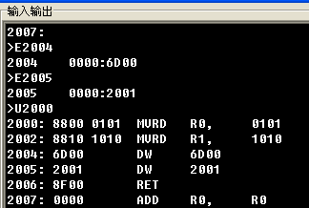
用U命令查看程序是否正确。
- 用G命令运行前面刚键入源程序
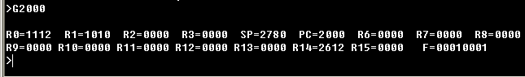
运行结果应为R0=1112 R1=1010。

- 微指令格式：
下地址 | CI3~CI0 | SCC | 0 MRW | 0 I2~I0 | SA I8~I6 | SB I5~I3 | B口 | A口 | 0 SST | SSH SCI | DC2 | DC1
8 | 4 | 4 | 4 | 4 | 4 | 4 | 4 | 4 | 4 | 4 | 4 | 4
- 控制信号：
CI3~0 | 功能
0000（0＃） | 初始化
0010（2＃） | MAPROM
0011（3＃） | 条件微转移
1110（14＃） | 顺序执行

/MIO、REQ、/WE
MRW | 功能
000 | 内存写
001 | 内存读
010 | I/O写
011 | I/O读
1XX | 无读写

编码 | I8~6 |  |  | I5~3 | I2~0
编码 | REG | Q | Y | 功能 | R | S
000 |  | F→Q | F | R+S | A | Q
001 |  |  | F | S–R | A | B
010 | F→B |  | A | R–S | 0 | Q
011 | F→B |  | F | R∨S | 0 | B
100 | F/2→B | Q/2→Q | F | R∧S | 0 | A
101 | F/2→B |  | F | /R∧S | D | A
110 | 2F→B | 2Q→Q | F | R⊕S | D | Q
111 | 2F→B |  | F | /(R⊕S) | D | 0

SST | C | Z | V | S
000 | C | Z | V | S
001 | CY | F=0 | OVR | F15
010 | 内部总线
011 | 0 | Z | V | S
100 | 1 | Z | V | S
101 | RAM0 | Z | V | S
110 | RAM15 | Z | V | S
111 | Q0 | Z | V | S

 | 编码 | SA（A口） | SB（B口）
 | 0 | 微指令A口 | 微指令B口
16 | 1 | IR的SR字段 | IR的DR字段
8 | 0 | IR的SR字段 | IR的DR字段
8 | 1 | 微指令A口 | 微指令B口

SCI | Cin
00 | 0
01 | 1
10 | C
11 | TCLK

DC1 | 译码信号 | 操作
000 | /SWTOIB | 开关到内部总线
001 | /RTOIB | ALU输出到内部总线
010 | /ETOIB | 16扩展符号到内部总线
011 | /FTOIB | 状态到内部总线
100 | /STOIB | 8扩展符号 到内部总线
101 | /INTVH | 中断向量高位到内部总线
110 | /INTVL | 中断向量低位到内部总线
111 | NC | NC

DC2 | 译码信号 | 操作
000 | NC | NC
001 | /GIR | 指令寄存器接收
010 | /GARL | AR低位接收
011 | /GARH | AR高位接收
100 | /INTR | 恢复中断优先级
101 | /INTN | 新中断优先级
110 | /EI | 开中断，置INTE为1
111 | /DI | 关中断，清INTE为0

SSH | 左移 |  | 右移
SSH | RAM0 | Q0 | RAM15 | Q15
00 | 0 | X | 0 | X
01 | C | X | C | X
10 | Q15 | /F15 | CY | RAM0
11 | X | X | F15 | RAM0

- 指定的专用寄存器：
I₈-I₆ | I₅-I₃ | I₂-I₀ | SST

A口 | B口 | SCI | SSH

16位机： PC：R5 SP：R4
8位机： PC：R5、R4 SP：R7、R6 3位 3位 3位 3位 ４位 ４位 ２位 ２位
LOD、STO指令用的内存地址：R9、R8 24位微型开关的控制功能分配
CALL、JUMP用的子程序入口地址或转移地址：R11、R10 TEC-2000 十六位计算机教学实验 简明操作卡

